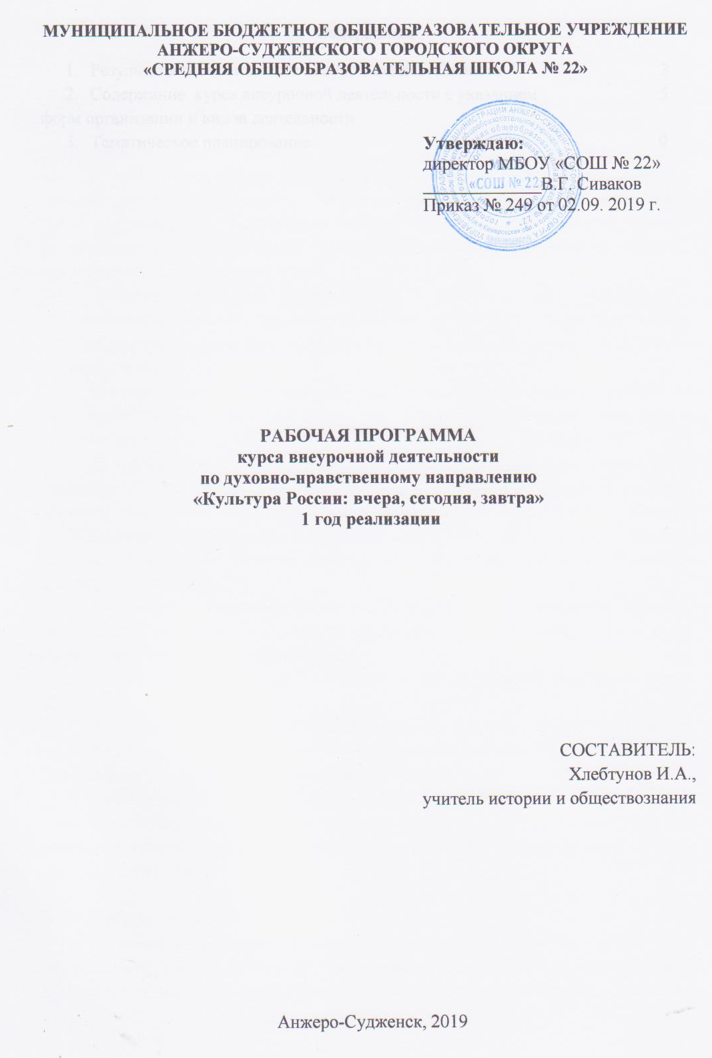
Содержание
- Результаты освоения курса внеурочной деятельности 3
- Содержание курса внеурочной деятельности с указанием 5
форм организации и видов деятельности
- Тематическое планирование 9

- Результаты освоения курса внеурочной деятельности
Личностные результаты:
1) российская гражданская идентичность, патриотизм, уважение к своему народу, чувство ответственности перед Родиной, гордости за свой край, свою Родину, прошлое и настоящее многонационального народа России, уважение государственных символов (герб, флаг, гимн);
2) гражданская позиця как активного и ответственного члена российского общества, осознающего свои конституционные права и обязанности, уважающего закон и правопорядок, обладающего чувством собственного достоинства, осознанно принимающего традиционные национальные и общечеловеческие гуманистические и демократические ценности;
3) сформированность мировоззрения, соответствующего современному уровню развития науки и общественной практики, основанного на диалоге культур, а также различных форм общественного сознания, осознание своего места в поликультурном мире;
4) сформированность основ саморазвития и самовоспитания в соответствии с общечеловеческими ценностями и идеалами гражданского общества; готовность и способность к самостоятельной, творческой и ответственной деятельности;
5) толерантное сознание и поведение в поликультурном мире, готовность и способность вести диалог с другими людьми, достигать в нем взаимопонимания, находить общие цели и сотрудничать для их достижения, способность противостоять идеологии экстремизма, национализма, ксенофобии, дискриминации по социальным, религиозным, расовым, национальным признакам и другим негативным социальным явлениям;
6) навыки сотрудничества со сверстниками, детьми младшего возраста, взрослыми в образовательной, общественно полезной, учебно-исследовательской, проектной и других видах деятельности;
7) нравственное сознание и поведение на основе усвоения общечеловеческих ценностей;
8) готовность и способность к образованию, в том числе самообразованию, на протяжении всей жизни; сознательное отношение к непрерывному образованию как условию успешной профессиональной и общественной деятельности;
9) осознанный выбор будущей профессии и возможностей реализации собственных жизненных планов; отношение к профессиональной деятельности как возможности участия в решении личных, общественных, государственных, общенациональных проблем.

Метапредметные:
1) умение самостоятельно определять цели деятельности и составлять планы деятельности; самостоятельно осуществлять, контролировать и корректировать деятельность; использовать все возможные ресурсы для достижения поставленных целей и реализации планов деятельности; выбирать успешные стратегии в различных ситуациях;
2) умение продуктивно общаться и взаимодействовать в процессе совместной деятельности, учитывать позиции других участников деятельности, эффективно разрешать конфликты;
3) владение навыками познавательной, учебно-исследовательской и проектной деятельности, навыками разрешения проблем; способность и готовность к самостоятельному поиску методов решения практических задач, применению различных методов познания;
4) готовность и способность к самостоятельной информационно-познавательной деятельности, владение навыками получения необходимой информации из словарей разных типов, умение ориентироваться в различных источниках информации, критически оценивать и интерпретировать информацию, получаемую из различных источников;
6) умение определять назначение и функции различных социальных институтов;
7) умение самостоятельно оценивать и принимать решения, определяющие стратегию поведения, с учетом гражданских и нравственных ценностей;
8) владение языковыми средствами - умение ясно, логично и точно излагать свою точку зрения, использовать адекватные языковые средства;
9) владение навыками познавательной рефлексии как осознания совершаемых действий и мыслительных процессов, их результатов и оснований, границ своего знания и незнания, новых познавательных задач и средств их достижения.

- Содержание курса внеурочной деятельности с указанием форм
организации и видов деятельности

№ | Наименование разделов и тем | Формы организации | Виды деятельности
1 | - Введение в изучение курса «Культура России: вчера, сегодня, завтра»  - Роль и значение культуры в истории России.  Культура как продукт и способ деятельности человека. Эволюция представлений о культуре. Культура – основа становления и развития личности. Сущность, виды и функции культуры. Структура культуры. Деление ее по носителям (национальная, региональная, мировая). По видам деятельности (материальная, теоретическая, художественная). Формы культуры (народная, элитарная, массовая). Культура и субкультура. Культура межличностных отношений и культура общения. | Диспут, решение проблемных ситуаций | Познавательная, проблемно-ценностное общение
2 | - Искусство в системе культуры.  Народное и профессиональное искусство. Специфика национального искусства. Элитарное и массовое искусство. Виды искусства. Место и роль искусства в духовном формировании личности. | Круглый стол | Познавательная, проблемно-ценностное общение
3 | - Древнерусская культура IX-XIII вв.  - .Культура дохристианского периода.  Дохристианский период культуры Древней Руси. Нравы, обычаи, традиции и обряды в культуре языческой Руси. | Познавательная беседа, диспут, решение проблемных ситуаций | Познавательная, проблемно-ценностное общение
4 | - .Особенности культуры христианского периода.  Принятие христианства и его значение для развития древнерусской культуры. Влияние византийской культуры и восточного (православного) христианства на культуру русских земель. Развитие древнерусской литературы. Жанры древнерусского литературного творчества: житийная литература, летописание. Письменные источники – как памятники культуры о Древней Руси. Переводная литература. Особенности развития культуры в период феодальной раздробленности. Архитектура и живопись. | Деловая игра, беседа, диспут, решение проблемных ситуаций | Познавательная, игровая
5 | - Русская культура средних веков (XIVXVII вв.).  3.1.Новшества культуры Московской Руси.  Новые тенденции в развитии культуры Руси в XIV-XVII веках. Церковь и государство. Проблема модернизации московского общества. Роль монастырей как центров русской духовной культуры. Литература. Повесть о разорении Рязани Батыем. Задонщина. Житие Сергия Радонежского. Повесть о Петре и Февронии Муромских. Сказание о Мамаевом побоище. Домострой. Повесть о Горе-Злощастии. Житие протопопа Аввакума. Книгопечатание. Апостол (1564г.). Часословец (1565). Четьи Минеи. Иконопись. Учебные пособия. Появление и развитие светских жанров в культуре. Живопись. Феофан Грек. Андрей Рублев. Дионисий. Архитектура и декоративно-прикладное искусство. Общественная жизнь. | Диспут | Познавательная, проблемно-ценностное общение
6 | 3.2. Особенности взаимодействия церкви и государства в период абсолютизма.  Патриарх Никон. Церковные реформы. Кризис церкви во второй половине XVII века как показатель структурных изменений в духовной жизни общества. Старообрядчество как религиозная оппозиция власти. | Познавательная, проблемно-ценностное общение | Решение проблемных ситуаций.
7 | - Культура России XVIII в.  4.1. Характерные преобразования для культуры XVIII в.  Век Просвещения. Общая характеристика культурной политики Петра I. Значение и итоги петровской европеизации. «Реформа веселья» как составная часть культурной политики. Институт скоморошества, его ритуальные функции. Причины переориентации на сословное образование. Шляхетские корпуса. Домашнее и церковноприходское образование. Роль университетского образования в системе русской культуры. Наука как область культуры Нового времени. Литература и искусство. Личность М.В. Ломоносова, В.Н. Татищева, Н.М. Карамзина и др. Театральная и музыкальная жизнь России. Живопись и скульптура. Д.Г. Левицкий, В.Л. Боровиковский, М.М. Иванов, Ф.И. Шубин, Э.М. Фальконе. Архитектура. Д. Трезини, Ф.-Б. Растрелли. Русское барокко, русский классицизм. Разделение русского народа на два субэтноса – «русских туземцев» и «русских европейцев». | Исследовательская работа | Познавательная, исследовательская
8 | 4.2.Просвещенный абсолютизм как явление русской культуры.  Роль французского просвещения и русская общественная мысль. «Наказ» Екатерины II как культурная программа. | Круглый стол | Познавательная,  проблемно-ценностное общение.
9 | - Российская культура XIXначало XXI вв.  5.1.Место и значение русской философии XIX в.  Славянофилы и западники. Русское религиозное возрождение и его представители – Н.А. Бердяев, С.Н. Булгаков, П.Б. Струве, С.Л. Струве, П.А. Флоренский, С.Н. и Е.Н. Трубецкие и др. Система воспитания и образования. Влияние Отечественной войны 1812 года на ситуацию в стране. Крепостничество и система реформ 60-х годов XIX в. | Диспут, решение проблемных ситуаций. | Познавательная, проблемно-ценностное общение.
10 | 5.2.«Золотой век» русской культуры».  Научные открытия в России. Н.И. Лобачевский, Б.С. Якоби, Н.И. Пирогов, Д.И. Менделеев, И.П. Павлов, К.А. Тимирязев и др. Позиции государственной власти по отношению к науке. Значение научного знания в системе русской культуры Нового времени.  Прославленные имена поэтов и писателей А.С. Пушкин, М.Ю. Лермонтов, Н.А. Некрасов, Н.Г. Чернышевский, Ф.М. Достоевский, Л.Н. Толстой.  Великие композиторы и музыканты: М.И. Глинка, М.П. Мусоргский, А.П. Бородин, П.И. Чайковский, Н.А. Римский-Корсаков.  «Золотые» художники и живописцы: К.П. Брюллов, А.А. Иванов, В.М. Васнецов, И.К. Айвазовский, И.Е. Репин, В.И. Суриков.  Мастера зодчества и архитектуры: А.Д. Захаров, А.Н. Воронихин, А.А. Монферран, О.И. Бове, Д.И. Жилярди, К.И. Росси, К.А. Тон.  Скульптуры с мировым именем: Ф.Г. Гордеев, И.П. Мартос, М.М. Антокольский М.О. Микешин, А.М. Опекушин. | Диспут, решение проблемных ситуаций. | Познавательная, проблемно-ценностное общение.
11 | 5.3.«Серебряный век» русского искусства».  Культурная атмосфера конца XIX –н. XX вв. Философско-теоретическая основа культуры «Серебряного века». Социо-культурная ситуация в России на рубеже XIX-XX веков. В.В. Маяковский, А.А. Ахматова, Н.С. Гумилев, А. Белый (Б.Н. Бугаев), М.А Волошин, О.Э. Мандельштам.  Меценатство как социо-культурное явление. П.М. и С.М. Третьяковы, П.И. и С.И. Щукины, С.И Мамонтов, С.В. и С.Т. Морозовы, А.А. Бахрушин, С.П. Рябушнский | Диспут, решение проблемных ситуаций. | Познавательная, проблемно-ценностное общение.
12 | 5.4.Основные направления модернистского искусства XX века.  Русский модернизм и его представители. Символизм, акмеизм, русский авангард, абстракционизм, кубизм, футуризм, экспрессионизм, дадаизм. В.В. Кандинский, К.А. Малевич, П.Н. Филонов, М.З. Шагал. Сюрреализм как художественный метод психоанализа. | Деловая игра | Познавательная, игровая

3. Тематическое планирование

№ | Наименование раздела, темы | количество часов
- Введение в изучение курса«Культура России: вчера, сегодня, завтра»

1.1. | Роль и значение культуры в истории России. | 2
1.2. | Искусство в системе культуры. | 2
- Древнерусская культура IX-XIII вв.
2.1. | Культура дохристианского периода. | 3
2.2. | Культура христианского периода. | 3
- Русская культура средних веков (XIVXVII вв.).

3.1. | Культура Московской Руси. | 4
3.2. | Церковь и государство в период абсолютизма. | 4
- Культура России XVIII в.
4.1. | Культура Московской Руси. | 3
4.2. | Просвещенный абсолютизм как явление русской культуры. | 3
- Российская культура XIXначало XXI вв.
5.1. | Место и значение русской философии XIX в. | 2
5.2 | «Золотой век» русской культуры». | 3
5.3 | «Серебряный век» русского искусства». | 3
5.4 | Основные направления модернистского искусства концаXX – начала XXI века. | 3
 | Итого: | 35

